Android Tips en Tricks

Gerard van Rijswijk, Koninklijke Visio

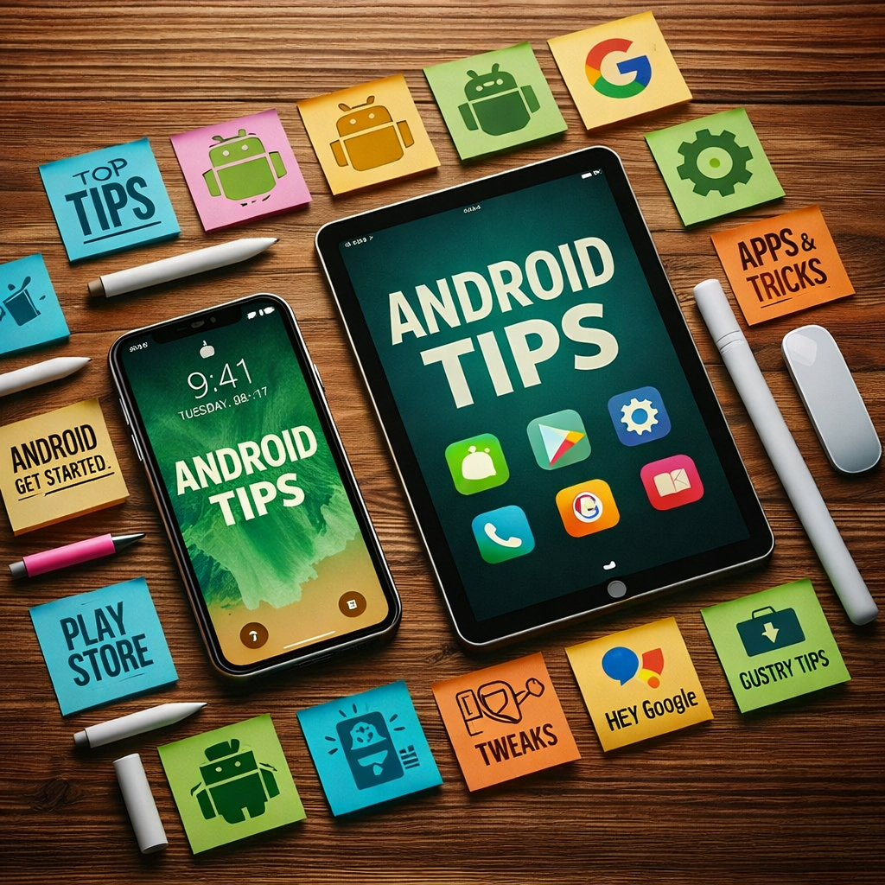

Android biedt een breed scala aan toegankelijkheidsinstellingen en handige functies die het gebruik van je smartphone of tablet eenvoudiger en efficiënter maken.

In dit overzicht nemen we je mee langs een groot aantal bijzondere toepassingen en opties. Misschien ontdek je wel een paar handige pareltjes die je nog niet kende, maar straks dagelijks gaat gebruiken!

Tip
Ben je meer geïnteresseerd in de standaard mogelijkheden die Android biedt voor mensen die slechtziend of blind zijn, of wil je leren hoe je met je apparaat kunt werken? Kijk dan eens bij de handige instellingen of de zelfstudie Android leren.

Opmerking
Dit artikel is geschreven met behulp van een Android smartphone type Samsung S25. Android is een open besturingssysteem, waardoor instellingen, mogelijkheden en zelfs de benamingen van opties per merk of toestel kunnen verschillen. In dit artikel is gekozen voor Samsung, omdat dit het meest verkochte Android merk in Nederland is. Andere merken kunnen meer of minder functies hebben, of dezelfde instellingen onder een andere naam tonen.

1. Verbeter je overzicht: gebruik de loep bij vergroting
Met de functie Vergroting kun je het beeld op je Android-apparaat vergroten. Bij volledig vergroten zoomt het hele scherm in. Dat kan handig zijn, maar heeft ook een nadeel: delen van het oorspronkelijke beeld vallen buiten de schermranden. Vind je het verlies aan overzicht bij volledig vergroten te storend? Probeer dan eens Vergroting op gedeeltelijk scherm. Deze functie werkt alsof je een loepje over het scherm beweegt: slechts een deel van het beeld wordt vergroot, terwijl de rest van het scherm zichtbaar blijft. Je kunt daarbij zelf bepalen hoe groot dit loepgebied is.
Vergroting op gedeeltelijk scherm inschakelen
- Ga naar Instellingen.
- Kies Toegankelijkheid.
- Kies Zichtverbeteringen.
- Selecteer Vergroting.
- Kies Vergrotingstype
- Activeer gedeeltelijk scherm
Wanneer je daarna de vergroting activeert, verschijnt een oranje omlijnde loep op het scherm.
Tip: Weet je nog niet hoe je de vergroting activeert? Lees dan het artikel Android instellen voor blinden en slechtzienden op het Visio Kennisportaal.
De grootte van de loep aanpassen
Zodra de loep in beeld staat kan je de grootte aanpassen:
- Tik rechtsonder op de instellingenknop.
Bij Afmetingen vergrootglas zie je drie standaardformaten.
Wil je zelf bepalen hoe groot de loep wordt? Kies dan Bewerken.
- Sleep de hoeken van de loep om het formaat aan te passen.
- Ben je klaar? Tik dan op de knop V rechtsonder.
Loep verplaatsen. Gebruik twee vingers om de loep over het scherm te schuiven.

2. De vergroting ingeschakeld laten als je van app wisselt
In Android kun je ervoor zorgen dat de vergroting actief blijft wanneer je tussen apps wisselt. Hierdoor hoef je de vergroting niet telkens opnieuw aan te zetten.
Zo stel je dit in:
- Ga naar Instellingen.
- Kies Toegankelijkheid.
- Kies Vergroting.
- Schakel de optie Vergroting behouden bij schakelen tussen apps op volledig scherm in.
Wanneer je gebruikmaakt van de loep, blijft deze gewoon zichtbaar zodra je naar een andere app gaat. Gebruik je de volledige schermvergroting, dan blijft de vergroting wel aanstaan, maar wordt deze teruggezet naar de standaardgrootte als je van app wisselt. Je kunt daarna snel weer vergroten of verkleinen met een knijpbeweging (pinch): plaats je duim en wijsvinger op het scherm en beweeg ze uit elkaar om te vergroten, of naar elkaar toe om te verkleinen.

3. Meldingen met flits gebruiken
Je kunt de cameralamp of het scherm laten flitsen als je een melding krijgt. Dit kan handig zijn bij het opmerken van notificaties, vooral als je moeite hebt met horen.

- Ga naar Instellingen
- Kies Toegankelijkheid
- Kies Geavanceerde instellingen.
- Kies flits melding.
- Zet een of beide opties aan:
- Camera-flitsmelding, laat de cameraflits knipperen
- Schermflitsmelding, laat het hele scherm oplichten

De Cameraflits flitst twee keer aan de achterkant van je telefoon wanneer er een melding binnenkomt. Je kunt hierdoor de flits dus ook opmerken als je telefoon met het scherm omlaag ligt, of wanneer deze vergrendeld is.

De Schermflits geeft een snelle gekleurde fits op beeldscherm. Dit kan nuttig zijn als je trillingen of banners van meldingen vaak mist. Deze optie werkt overigens niet als het scherm is uitgeschakeld. Als je telefoon is vergrendeld, zie je deze flits dus niet.
Het is raadzaam om voorzichtig te zijn met het gebruik van flitsmeldingen als je gevoelig bent voor licht.

4. Een contactpersoon als Widget op je startscherm zetten
Een widget is een klein onderdeel van een app dat je op je startscherm kunt zetten. Het werkt als een snelkoppeling waarmee je iets direct kunt doen, zoals iemand bellen, je agenda bekijken of het weer zien, zonder eerst een app te openen.

Als voorbeeld een Widget om snel iemand te bellen.

- Houd een lege plek op het startscherm ingedrukt.
- Kies Widgets.
- Zoek de categorie Contacten
- Kies een widgettype, bijvoorbeeld Individueel contact 2x2
- Kies Toevoegen
- Kies de gewenste contactpersoon.

De Widget staat nu op je startscherm en op deze manier kan je iemand snel bellen. Heb je gekozen voor de widget Individueel contact 2x2 dan kan je deze Widget nog groter maken door deze even ingedrukt te houden en vervolgens via de rechterhoek naar beneden te schuiven.

5. Je digitale assistent instellen door op de zijknop te drukken
Android‑toestellen hebben al jaren een digitale assistent. Dat was lange tijd de Google Assistent, maar Google vervangt deze stap voor stap door Gemini, de nieuwe AI‑assistent.

Google heeft officieel aangekondigd dat gebruikers in het voorjaar van 2026 automatisch overstappen naar Gemini en dat de Google Assistent uiteindelijk verdwijnt van nieuwe én bestaande apparaten. Ook wordt de mogelijkheid om terug te schakelen naar de oude Assistent langzaam verwijderd.

De digitale assistent starten met de zijknop
Op veel Android-telefoons kun je de digitale assistent openen door de aan/uit-knop enkele seconden ingedrukt te houden. Dit geldt ook voor Gemini: je kunt deze starten door op de zijknop te drukken en vast te houden, waarna je kunt praten.
Dit is vooral handig om dat veel Android-toestellen geen fysieke, voelbare startknop meer hebben. De zijknop is wél goed te vinden door de tast.

Zo stel je de zijknop in
- Ga naar het instellingen.
- Activeer geavanceerde functies.
- Kies zijknop.
- Kies Lang drukken.
- Activeer de knop instellingen die eruitziet als een tandwiel.
- Kies Google.

Let op: niet alle Android-toestellen bieden de optie om de digitale assistent via de zijknop te starten. Ook als de zijknop-optie ontbreekt, kun je de assistent altijd oproepen via spraak.
De bekende oproepzin “Hé Google” blijft voorlopig actief, omdat Gemini voor sommige functies nog gebruik maakt van dezelfde stemactivatie.

6. De taal per app instellen
Op Android-toestellen kun je per app een andere taal kiezen. Dit is handig wanneer je tweetalig bent en sommige apps liever in een andere taal gebruikt. Het kan ook prettig zijn als een app in een andere taal duidelijkere tekst, betere spraakuitvoer of betere toegankelijkheid biedt. Daarnaast is het handig voor wie voor werk, studie of hobby met verschillende talen werkt.
Apps volgen normaal gesproken de systeemtaal, tenzij je dit handmatig per app aanpast.

Zo stel je de taal per app in
- Ga naar Instellingen.
- Ga naar Algemeen beheer.
- Kies Talen van app.
- Kies de app waarvoor je de taal wilt aanpassen.
- Selecteer de gewenste taal.

Let op!
- Als een app niet in de lijst staat, dan ondersteunt de app deze functie (nog) niet.
- De app gebruikt direct de nieuwe taal zodra je deze selecteert.

7. Meer of minder meldingen krijgen
Krijg je veel meldingen op je toestel en wil je daar minder last van hebben? Je kunt eenvoudig instellen welke apps je wel of geen meldingen laat sturen.

- Ga naar Instellingen.
- Open Meldingen.
- Kies App‑meldingen. Je ziet nu een lijst met alle apps.
- Zet het schuifje uit bij de apps waarvan je geen meldingen meer wilt ontvangen.

8. Machtigingen in Android
Apps vragen soms toegang tot onderdelen van je telefoon, zoals je camera, microfoon, foto’s, locatie of bestanden. Deze toegangsrechten heten machtigingen.

Je kunt deze zelf aanpassen wanneer:

- Een app meer toegang vraagt dan nodig is.
- Je jouw privacy wilt verbeteren.
- Een app toegang nodig heeft om goed te werken, bijvoorbeeld om foto’s op te slaan of de camera te gebruiken.
- Je wilt bepalen welke informatie een app wél of niet mag gebruiken.

Door machtigingen te beheren houd je meer controle over je gegevens en de manier waarop apps met je toestel omgaan.

Zo stel je machtigingen in
Je kunt per app instellen waartoe deze wel of geen toegang heeft.

- Open Instellingen.
- Ga naar Apps.
- Kies de app waarvan je de machtigingen wilt wijzigen.
- Tik op Machtigingen.
- Je ziet nu welke onderdelen van je telefoon de app mag gebruiken.
- Kies per onderdeel of de app Toestaan, Alleen tijdens gebruik, of Niet toestaan krijgt.

9. Helderheid van de zaklamp instellen
Je kunt de helderheid van de zaklamp aanpassen via het snelle instellingenpaneel.

Zo stel je de helderheid in

- Veeg van boven naar beneden om het meldingen- en snelmenu te openen.
- Veeg nog een keer naar beneden zodat je het volledige snelle instellingenpaneel ziet.
- Zoek het zaklampicoon (lampje).
- Druk lang op het zaklamp icoon.
- Je ziet nu een schuifregelaar waarmee je de helderheid kunt instellen.
- Kies een helderheid (bijvoorbeeld niveau 1 t/m 5) en sluit het menu.

Daarna blijft de zaklamp deze helderheid gebruiken totdat je het opnieuw aanpast.

Let op: Als je geen schuifregelaar ziet, ondersteunt jouw toestel de functie helaas niet.

Heb je nog vragen?
Mail naar kennisportaal@visio.org, of bel 088 585 56 66.
Meer artikelen, video’s en podcasts vind je op kennisportaal.visio.org

Koninklijke Visio
expertisecentrum voor slechtziende en blinde mensen
www.visio.org

